Sobre TDD con Visual Studio

|  |  |
| --- | --- |
| Nicolás Herrera  MVP, miembro Gold del grupo de Microsoft Community Specialist Colombia, blogger y speaker | Julio 2012 |
| [Blog](http://nicolocodev.wordpress.com/) | |

En nuestro diario vivir como desarrolladores siempre debemos cumplir con tareas que demandan tiempo como pueden ser realizar cambios en el código, hacer mantenimiento a un software o simplemente querer desarrollar más rápido y mejor. Pero ¿cómo se podrían lograr estas metas? Bien, pues aplicando unos conceptos claves a la hora del desarrollo, como lo son *[Refactoring](http://es.wikipedia.org/wiki/Refactorizaci%C3%B3n)* y *Pruebas Unitarias.*

El *refactoring* es una técnica para reestructurar un código fuente, alterando su estructura interna sin cambiar su comportamiento externo, esto es, la capacidad de mejorar el código sin perder la funcionalidad del mismo y lo aplicamos siempre que veamos acoplamiento, complejidad innecesaria y en general siempre que veamos algo que puede ser mejorado, y para poder aplicar el *refactoring* debemos apoyarnos de las pruebas unitarias, ¿por qué? Porque es difícil pensar en cambiar algo que creemos que funciona perfectamente. Las pruebas unitarias son código que prueba otro código, con Visual Studio por ejemplo, tenemos herramientas que nos permiten hacer este tipo de pruebas a nuestro código persiguiendo el objetivo de verificar que estamos cumpliendo con los requerimientos del cliente, esto nos permite trabajar de la mano del cliente mostrando resultados inmediatos y corregir en tiempo record, no solo nuestros errores si nos los mismos errores del cliente, pues como sabemos NI SIQUIERA LOS CLIENTES SABEN LO QUE QUIEREN y si no lo sabías, no esperes a comprobarlo. Ahora bien, ¿sobre qué aplicamos nuestras pruebas unitarias? Estas se deben aplicar sobre las partes más pequeñas y comprobables de una aplicación, esto es, en los métodos de las clases.

### Características de las pruebas unitarias:

* + **Automatizable**: no debería requerirse una intervención manual.
  + **Completas**: deben cubrir la mayor cantidad de código.
  + **Repetibles o Reutilizables**: no se deben crear pruebas que sólo puedan ser ejecutadas una sola vez.
  + **Independientes**: la ejecución de una prueba no debe afectar a la ejecución de otra.

Las pruebas unitarias están conformadas por una estructura triple A, estas son:

* + **Arrange (Inicialización)**: donde se prepara el contexto de la prueba y se inicializan variables y demás.
  + **Act (Ejecución)**: Ejecutas la funcionalidad que se desea probar.
  + **Assert (Comprobación)**: se comprueba que lo que se ejecuto hace lo que se desea.

### ¿Y todo esto para qué?

Las dos practicas que se mencionaron anteriormente constituyen al TDD, el test driven development es toda una forma de construir software y se basa en que las pruebas son las que deben regir el desarrollo, esto es, antes de tener empezar a escribir código funcional escribimos primero la prueba y luego si nos preocuparemos de su implementación. Para hacer TDD aplicamos el semáforo de las TDD, esto es, Rojo, Verde Refactoring, es decir, primero escribimos las prueba, probamos que falle, escribimos el código necesario para que funcione y comprobamos si algo puede ser mejorado y refactorizamos

### Ejemplo:

Para este ejemplo, supondremos que nuestro cliente nos ha pedido una calculadora que dado dos números enteros haga las operaciones básicas, estas son Suma, resta, multiplicación y división.

Empezamos por crear un proyecto de librería de clases donde tendremos el código y para realizar las pruebas a este código, agregaremos un nuevo proyecto de tipo test, eliminamos las clases que nos genera Visual Studio automáticamente:

* 1. 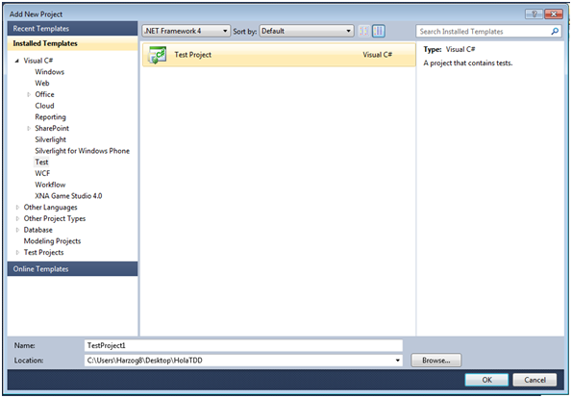

Agregamos una clase llamada Operacion al proyecto calculadora, y sobre el proyecto de test añadimos un test llamado CalculadoraTest, sobre este agregamos una referencia al proyecto Calculadora.

Lo siguiente será realizar la prueba más simple (en este caso todas son igualmente simples) pero empezaremos por poder sumar dos números. Nuestra primera prueba unitaria luciría de esta forma:

* 1. 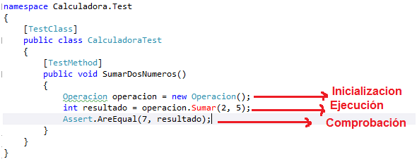

Vemos que Visual Studio nos informa que el método Sumar(int, int ) no existe en la clase operación, entonces le pedimos a este que nos cree el método en esta clase:

* 1. 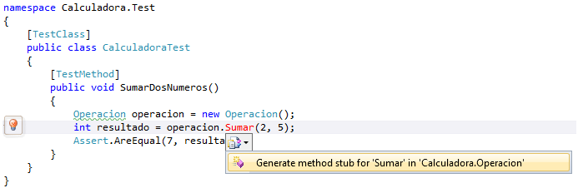

Compilamos, comprobamos que compila, ejecutamos la prueba unitaria haciendo click derecho en el método y comprobamos que falle:

* 1. 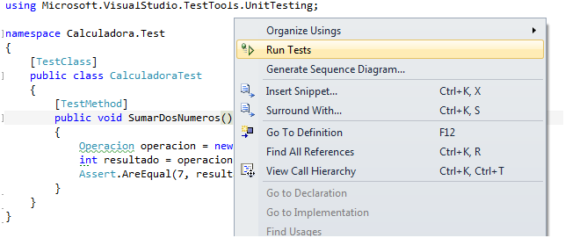
  2. 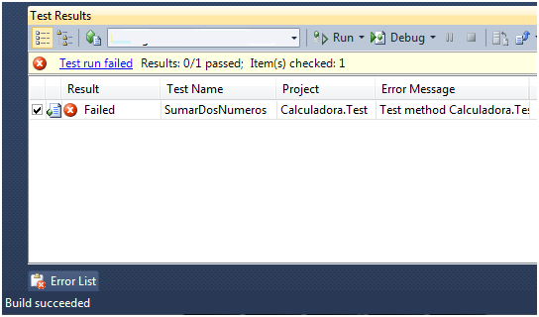

Lo que sigue es intentar ponerla en verde, para esto realizamos los cambios necesarios en el método Sumar:

* 1. 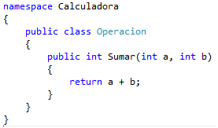

Volvemos a ejecutar la prueba y comprobamos que funcione:

* 1. 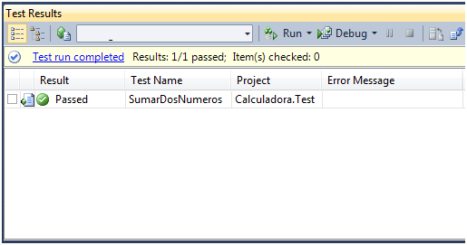

El siguiente paso es hacer *refactoring*, pero simplificar o arreglar la implementación de este método es innecesario porque es muy simple.

Seguimos escribiendo las pruebas para cada uno de los requerimientos que tenemos, implementamos, comprobamos que fallen, hacemos solo lo necesario para que funcionen y hacemos refactoring, el resultado de mis pruebas es:

* 1. 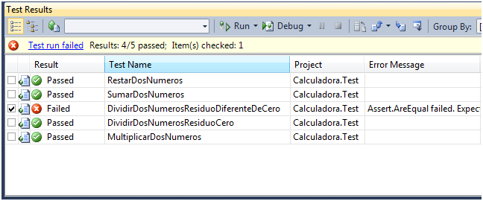

Sí, me falla una prueba, y es una prueba un poco rara, pero es que este es uno de los principios de TDD, no solo podemos probar lo que estamos seguros funcionara, debemos probar también lo mas poco común y que es lo que siempre falla en producción, pues si hay algo para lo que es bueno un usuario final, es para reventar programas no se ofendan. El código de esta prueba es:

* 1. 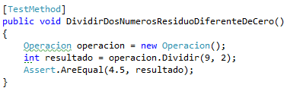

Hacemos lo necesario para que esta prueba funcione, y volvemos a correr todas las pruebas:

* 1. 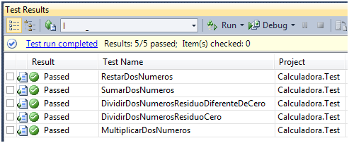

Bien con esto llegamos al final de esta introducción a las TDD con Visual Studio, en próximos post veremos más a detalle esta herramienta y otras más, espero además poder presentarles unos casos más empresariales y cómo podemos afrontarlos desde el punto de vista de las TDD.

[Descarga el ejemplo.](https://skydrive.live.com/redir.aspx?cid=73aa1b824471902b&resid=73AA1B824471902B!573&parid=73AA1B824471902B!372)

Hasta el próximo post.